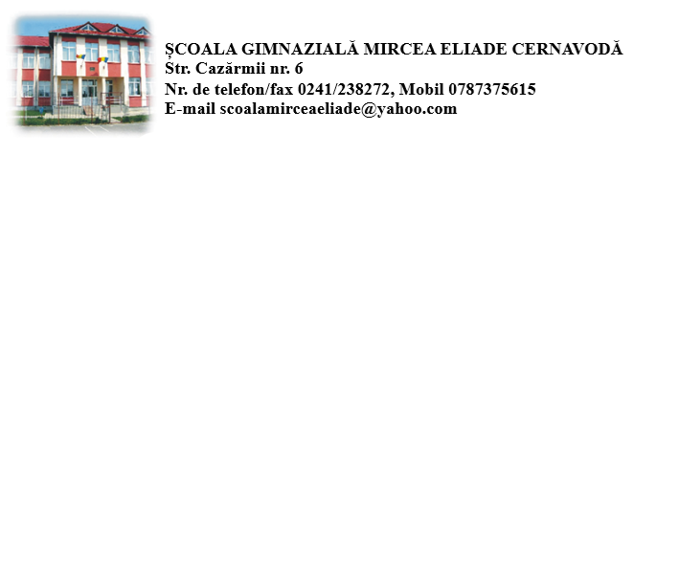
Nr. 2784/ 15.11.2023
HOTĂRÂREA NR. 2
Consiliul de administrație al Școlii Gimnaziale Mircea Eliade Cernavodă, constituit prin decizia nr. 41/ 16.10.2023:
Având în vedere:
- Convocatorul din data de 13.11.2023, înregistrat cu nr. 2759
- Aprobarea ștatelor de burse septembrie – octombrie 2023
- Cereri de înscriere grădiniță și de transfer elevi
- Decont cadre didactice
- Referate de necesitate
- Discuții

Ținând cont de:
- Legea învățământului preuniversitar nr.198/ 2023
- Ordinul nr. 4183/ 2022 privind Regulamentul - cadru de organizare și funcționare al unităților de învățământ preuniversitar de stat
- Ordinul nr. 6223/ 2023 Regulamentul de organizare și funcționare al consiliului de administrație al unităților de învățământ preuniversitar
- Ordinul ME nr. 4.319/26.05.2023 privind aprobarea Metodologiei-cadru de înscriere a copiilor în unități de învățământ preuniversitar cu personalitate juridică cu grupe de nivel preșcolar și/sau antepreșcolar și în servicii de educație timpurie complementare
- H.G nr.395/ 2015 privind Normele metodologice de aplicare a prevederilor referitoare la atribuirea contractului de achiziție publică/ acordului – cadru.
- Precizări privind bugetul din parte Primăriei Cernavodă
Hotărăște:
Art. 1 : Se prezintă ștatele de bursă nr. 2757/ 13.11.2023 și nr. 2758/ 13.11.2023. Ac.se aprobă conform art.15, litera ccc) din Ordinul nr. 6223/ 2023 Regulamentul de organizare și funcționare al consiliului de administrație al unităților de învățământ preuniversitar.
Art. 2:Se prezintă cererea nr. 2712/ 06.11.2023 de inscriere la gradinita; nr. 2713/ 06.11.2023 și nr. 2725/ 08.11.2023 de transfer elevi. Ac.cereri se aprobă conform Ordinului ME nr. 4.319/26.05.2023 privind aprobarea Metodologiei-cadru de înscriere a copiilor în unități de învățământ preuniversitar cu personalitate juridică cu grupe de nivel preșcolar și/sau antepreșcolar și în servicii de educație timpurie complementare și art.15, litera e) din Ordinul nr. 6223/ 2023 Regulamentul de organizare și funcționare al consiliului de administrație al unităților de învățământ preuniversitar.
Art.3: Se prezintă cererile cadrelor didcatice navetiste. Se aprobă decontul pe luna noiembrie 2023 conform art.15, litera ddd) din Ordinul nr. 6223/ 2023 Regulamentul de organizare și funcționare al consiliului de administrație al unităților de învățământ preuniversitar.
Art. 4:Se prezintă referatele de necesitate: nr. 2103/ 15.09.2023 in valoare de 1500 lei fără TVA, nr.2327/ 04.10.2023 in valoare de 1550 lei fără TVA ,nr. 2716/ 06.11.2023 in valoare de 776 lei fără TVA, nr. 2728/ 08.11.2023 in valoare de 15101 lei fără TVA, nr. 2729/ 08.11.2023 in valoare de 550 lei fără TVA, nr.2756/ 13.11.2023 in valoare de 9000 lei fără TVA, nr. 2762/ 13.11.2023 in valoare de 2100 lei fără TVA, nr. 2748/ 10.11.2023 in valoare de 1800 lei fără TVA, nr. 2749/ 10.11.2023 in valoare de 1200 lei fără TVA, nr. 2750/ 11.10.2023 in valoare de 1600 lei fără TVA , nr. 2763/ 13.11.2023 in valoare de 900 lei fără TVA, nr. 2760/ 13.11.2023 in valoare de 1700 lei fără TVA, nr. 2752/ 13.11.2023 in valoare de 10600 lei fără TVA și se aprobă conform conform H.G nr.395/ 2015 privind Normele metodologice de aplicare a prevederilor referitoare la atribuirea contractului de achiziție publică/ acordului – cadru. Se prezintă referatul nr. 2753/ 13.11.2023 și se aprobă conform adresei nr. 32109/ 01.09.2023 precizări ale Primăriei Cernavodă.
Art.5: Ducerea la îndeplinire a prevederilor prezentei hotărări revine unității de învățământ
Art. 6: Prezenta Hotărâre se înregistrează în registrul de evidență a hotărârilor CA și se păstrează la dosarul hotărârilor adoptate
Voturi:
- Pentru.11
- Abțineri.0
- Împotrivă .0
Director, Întocmit de secretar,
prof. Menasan Ingy – Selma prof. Tudose Daniela

